

**Об утверждении регламентов государственных услуг "Выдача справки по определению адреса объектов недвижимости на территории Республики Казахстан", "Выдача архитектурно-планировочного задания" и "Выдача решения на реконструкцию (перепланировку, переоборудование) помещений (отдельных частей) существующих зданий, не связанных с изменением несущих и ограждающих конструкций, инженерных систем и оборудования"**

***Утративший силу***

Постановление акимата Жамбылской области от 27 июля 2015 года №157. Зарегистрировано Департаментом юстиции Жамбылской области 28 августа 2015 года № 2740. Утратило силу постановлением акимата Жамбылской области от 31 марта 2016 года № 105

      Сноска. Утратило силу постановлением акимата Жамбылской области от 31.03.2016 №105 (вводится в действие по истечении 10 календарных дней после дня его первого официального опубликования).  
      Примечание РЦПИ.  
      В тексте документа сохранена пунктуация и орфография оригинала.  
      В соответствии с Законом Республики Казахстан от 23 января 2001 года "О местном государственном управлении и самоуправлении в Республике Казахстан" и Законом Республики Казахстан от 15 апреля 2013 года "О государственных услугах" акимат Жамбылской области **ПОСТАНОВЛЯЕТ:**   
      1. Утвердить прилагаемые:  
      1) регламент государственной услуги **"**Выдача справки по определению адреса объектов недвижимости на территории Республики Казахстан";  
      2) регламент государственной услуги "Выдача архитектурно-планировочного задания";  
      3) регламент государственной услуги "Выдача решения на реконструкцию (перепланировку, переоборудование) помещений (отдельных частей) существующих зданий, не связанных с изменением несущих и ограждающих конструкций, инженерных систем и оборудования".  
      2. Коммунальному государственному учреждению "Управление архитектуры и градостроительства акимата Жамбылской области" в установленном законодательством порядке обеспечить:   
      1) государственную регистрацию настоящего постановления в органах юстиции;  
      2) в течение десяти календарных дней после государственной регистрации настоящего постановления его направление на официальное публикование в периодических печатных изданиях и в информационно-правовой системе "Әділет";  
      3) размещение настоящего постановления на интернет-ресурсе акимата Жамбылской области.  
      3. Признать утратившими силу:  
      1) постановление акимата Жамбылской области "Об утверждении регламентов государственных услуг" от 14 апреля 2014 года № 114 (зарегистрировано в Реестре государственной регистрации нормативных правовых актов № 2229 от 23 мая 2014 года, опубликовано в газете "Знамя труда" от 31 мая 2014 года № 57 (17930);  
      2) постановление акимата Жамбылской области № 217 от 31 июля 2014 года "О внесении изменений и дополнений" в постановление акимата Жамбылской области" от 14 апреля 2014 года № 114 "Об утверждении регламентов государственных услуг" (зарегистрировано в Реестре государственной регистрации нормативных правовых актов № 2314 от 5 сентября 2014 года, опубликовано в газете "Знамя труда" от 13 сентября 2014 года № 100 (17973).   
      4. Контроль за исполнением настоящего постановления возложить на первого заместителя акима области Б. Орынбекова.  
      5. Настоящее постановление вступает в силу со дня государственной регистрации в органах юстиции и вводится в действие по истечении десяти календарных дней после дня его первого официального опубликования.

|  |  |
| --- | --- |
| *Аким области* | *К. Кокрекбаев* |

|  |  |
| --- | --- |
|  | Утвержден постановлением  акимата Жамбылской области  от "27" июля 2015 года № 157 |

**Регламент государственной услуги "Выдача справки по определению адреса объектов недвижимости на территории Республики Казахстан"**

**1. Общие положения**

      1. Государственная услуга **"**Выдача справки по определению адреса объектов недвижимости на территории Республики Казахстан" (далее – государственная услуга) оказывается отделами архитектуры и градостроительства города Тараз и районов (далее – услугодатель).  
      Прием заявлений и выдача результатов оказания государственной услуги осуществляется через:  
      1) филиал Республиканского государственного предприятия "Центр обслуживания населения" по Жамбылской области и его городскими и районными отделами (далее – Центр обслуживания населения);  
      2) веб-портал "электронного правительства" www.e.gov.kz (далее – портал) для получения справки по уточнению адреса объектов недвижимости (в случае отсутствия информации в информационной системе "Адресный регистр" услугополучатель обращается в Центр обслуживания населения).  
      2. Форма оказания государственной услуги: электронная (частично автоматизированная) и (или) бумажная.  
      3 Результат оказания государственной услуги – по уточнению, присвоению, упразднению адресов объекта недвижимости с указанием регистрационного кода адреса по форме согласно приложению 1 к стандарту государственной услуги "Выдача справки по определению адреса объектов недвижимости на территории Республики Казахстан", утвержденного приказом исполняющего обязанности Министра Национальной экономики Республики Казахстан от 27 марта 2015 года № 257 "Об утверждении стандартов государственных услуг "Выдача справки по определению адреса объектов недвижимости на территории Республики Казахстан", "Выдача архитектурно-планировочного задания" и "Выдача решения на реконструкцию (перепланировку, переоборудование) помещений (отдельных частей) существующих зданий, не связанных с изменением несущих и ограждающих конструкций, инженерных систем и оборудования" (далее - Стандарт).  
      В случае обращения услугополучателя за результатом оказания государственной услуги на бумажном носителе, результат оказания государственной услуги оформляется в электронной форме, распечатывается.  
      Форма предоставления результата государственной услуги: электронная.

**2. Описание порядка действий структурных подразделений (работников) услугодателя в процессе оказания государственной услуги**

      4. Основанием для начала процедуры (действия) по оказанию государственной услуги является заявление, по форме согласно приложению 2 к Стандарту и документы (далее – пакет документов), указанные в пункте 9 Стандарта.  
      5. Содержание каждой процедуры (действия), входящей в состав процесса оказания государственной услуги, длительность его выполнения:   
      1) сотрудник услугодателя осуществляет прием пакета документов, представленных Центр обслуживания населения, их регистрацию и осуществляет отметку о получении документов в реестре передаваемых документов, 15 (пятнадцать) минут.  
      Результат – отметка о получении документов в реестре передаваемых документов;  
      2) руководитель услугодателя определяет ответственного исполнителя, налагает соответствующую визу, 2 (два) часа.   
      Результат – виза руководителя услугодателя;  
      3) ответственный исполнитель услугодателя рассматривает пакет документов на соответствие предъявляемым требованиям и подготавливает проект результата оказания государственной услуги:  
      выдача справки по уточнению адреса объектов недвижимости, (при отсутствии архивных сведений об изменении адреса объекта недвижимости в информационной системе "Адресный регистр"), 2 (два) рабочих дня;  
      выдача справки о присвоении или упразднении адреса объекта недвижимости, с выездом на место нахождения объекта недвижимости и с обязательной регистрацией его в информационной системе "Адресный регистр" с указанием регистрационного кода адреса, 6 (шесть) рабочих дней.  
      Результат – проект результата оказания государственной услуги;  
      4) руководитель услугодателя подписывает проект результата оказания государственной услуги, 2 (два) часа.   
      Результат – подписанный результат оказания государственной услуги;   
      5) сотрудник услугодателя передает результат оказания государственной услуги в Центр обслуживания населения, либо направляет в "личный кабинет" услугополучателя в форме электронного документа подписанного электронной цифровой подписью (далее – Электронный цифровой подпись), 2 (два) часа.   
      Результат – выданный результат оказания государтсвенной услуги.

**3. Описание порядка взаимодействия структурных подразделений (работников) услугодателя в процессе оказания государственной услуги**

      6. В процессе оказания государственной услуги участвуют:  
      1) сотрудник услугодателя;  
      2) руководитель услугодателя;  
      3) ответственный исполнитель услугодателя.  
      7. Описание последовательности процедур (действий) между структурными подразделениями (работниками), длительность каждой процедуры (действия):   
      1) сотрудник услугодателя после осуществления приема пакета документов, их регистрации и отметки в реестре передаваемых документов, передает пакет документов руководителю услугодателя для наложения визы, 15 (пятнадцать) минут;  
      2) руководитель услугодателя ознакамливается с пакетом документов и передает с соответствующей визой ответственному исполнителю услугодателя, 2 (два) часа;  
      3) отвественный исполнитель услугодателя изучает пакет документов, передает проект результата оказания государственной услуги руководителю услугодателя для принятия решения:  
      выдача справки по уточнению адреса объектов недвижимости, (при отсутствии архивных сведений об изменении адреса объекта недвижимости в информационной системе "Адресный регистр"), 2 (два) рабочих дня;  
      выдача справки о присвоении или упразднении адреса объекта недвижимости, с выездом на место нахождения объекта недвижимости и с обязательной регистрацией его в информационной системе "Адресный регистр" с указанием регистрационного кода адреса, 6 (шесть) рабочих дней;  
      4) руководитель услугодателя принимает соответствующее решение, передает результат оказания государственной услуги сотруднику услугодателя, 2 (два) часа;  
      5) сотрудник услугодателя передает результат оказания государственной услуги в Центр обслуживания населения, либо направляет в "личный кабинет" услугополучателя, 2 (два) часа.  
      Справочник бизнес-процессов оказания государственной услуги указан в приложении 1 к настоящему регламенту.

**4. Описание порядка взаимодействия с центром обслуживания населения и (или) иными услугодателями, а также порядка использования информационных систем в процессе оказания государственной услуги**

      8. Описание порядка обращения в Центр обслуживания населения длительность обработки запроса услугодателя:  
      1) услугополучатель для получения государственной услуги обращается в Центр обслуживания населения;  
      2) работник Центр обслуживания населения проверяет правильность заполнения заявлений и полноту пакета документов, 5 (пять) минут.  
      В случае представления услугополучателем неполного пакета документов, работник Центр обслуживания населения отказывает в приеме документов и выдает расписку об отказе в приеме документов по форме, согласно приложению 3 к Стандарту, 10 (десять) минут.  
      При соблюдении правильности и полноты заполнения заявлений и предоставления полного пакета документов, работник Центр обслуживания населения регистрирует заявление в информационной системе "Интегрированная информационная система для Центров обслуживания населения" (далее – Интегрированная информационная система Центра обслуживания населения), получает письменное согласие услугополучателя на использование сведений, составляющих охраняемую законом тайну, содержащихся в информационных системах, если иное не предусмотрено законами Республики Казахстан и выдает услугополучателю расписку о приеме пакета документов, 10 (десять) минут;  
      3) работник Центр обслуживания населения подготавливает пакет документов и направляет его услугодателю через курьерскую или иную уполномоченную на это связь, 1 (один) рабочий день;  
      вносит соответствующую информацию об услугополучатель и список поданных документов в Интегрированной информационной системе Центра обслуживания населения, выдает результат оказания государственной услуги услугополучателю, 15 (пятнадцать) минут;  
      4) работник Центра обслуживания населения на основании расписки о приеме соответствующих документов, при предъявлении удостоверения личности (либо уполномоченного представителя: юридического лица по документу, подтверждающий полномочия; физического лица по нотариально заверенной доверенности), выдает результат оказания государственной услуги услугополучателю, 15 (пятнадцать) минут.  
      Диаграмма функционального взаимодействия при оказании электронной государственной услуги через Центр обслуживания населения указана в приложении 2 к настоящему регламенту.  
      9. Описание порядка обращения и последовательности процедур (действий) услугодателя и услугополучателя при оказании государственной услуги через веб-портал "электронного правительства":  
      1) услугополучатель осуществляет регистрацию (авторизацию) на портале по средствам Электронного цифрового подьписа;  
      2) выбор услугополучателем электронной государственной услуги, заполнение полей электронного запроса;  
      3) обработка (проверка, регистрация) электронного запроса порталом;  
      4) получение услугополучателем уведомления о статусе электронного запроса и сроке оказания государственной услуги в истории получения государственных услуг личного кабинета услугополучателя;  
      5) получение услугополучателем результата государственной услуги.  
      Диаграмма функционального взаимодействия при оказании электронной государственной услуги через портал указана в приложении 3 к настоящему регламенту.

**5. Заключительные положения**

      10. Ответственными лицами за оказание государственной услуги являются руководители услугодателя и Центра (далее – должностные лица).  
      Должностные лица несут ответственность за реализацию оказания государственной услуги в установленные сроки в соответствии с законодательством Республики Казахстан.   
      11. Обжалование действий (бездействий) по вопросам оказания государственной услуги производится в соответствии с разделом 3 стандарта.   
      12. Номера контактного телефона для получения информации об услуге, размещены на интернет – ресурсе Жамбылского акимата http://uag.zhambyl.gov.kz также в случае необходимости оценки (в том числе обжалования) их качества: 8 (7262) 43-47-82, единого контакт-центра: (1414).

|  |  |
| --- | --- |
|  | Приложение 1 к регламенту государственной услуги "Выдача справки по определению адреса объектов недвижимости на территории Республики Казахстан" |

**Справочник бизнес-процессов оказания государственной услуги "Выдача справки по определению адреса объектов недвижимости на территории Республики Казахстан"**

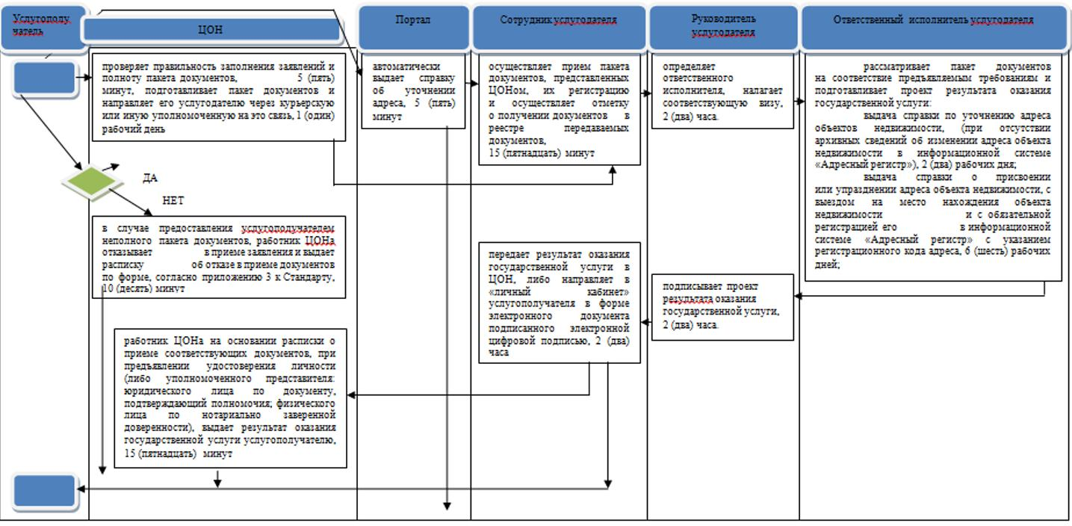

**Условные обозначения:**

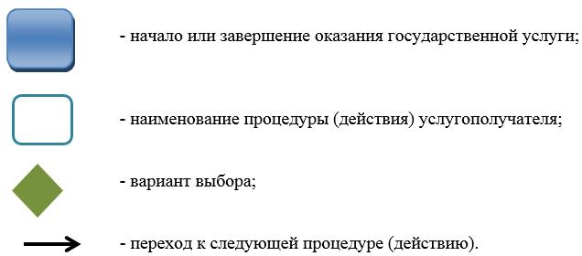

|  |  |
| --- | --- |
|  | Приложение 2  к регламенту государственной услуги "Выдача справки по определению адреса объектов недвижимости на территории Республики Казахстан" |

**Диаграмма функционального взаимодействия информационных систем, задействованных в оказании государственной услуги**

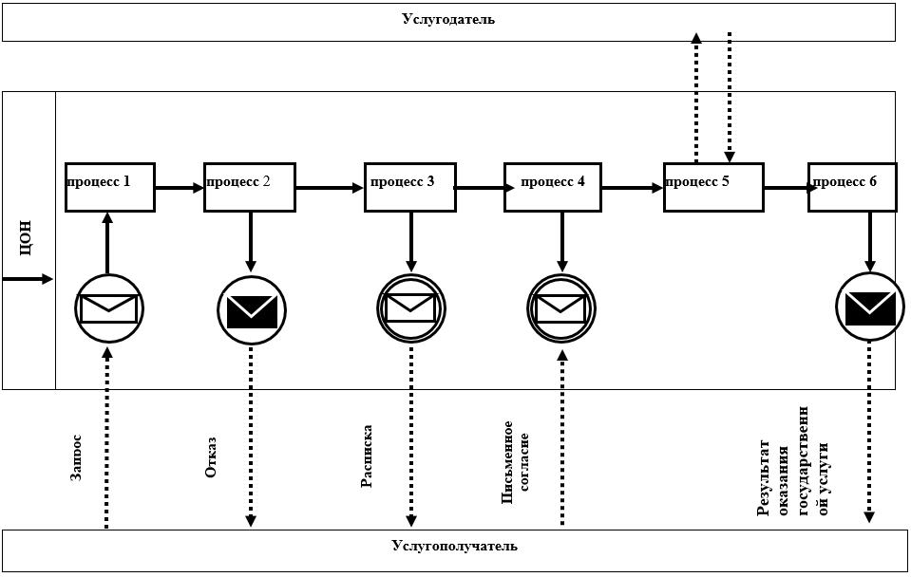

**Условные обозначения:**

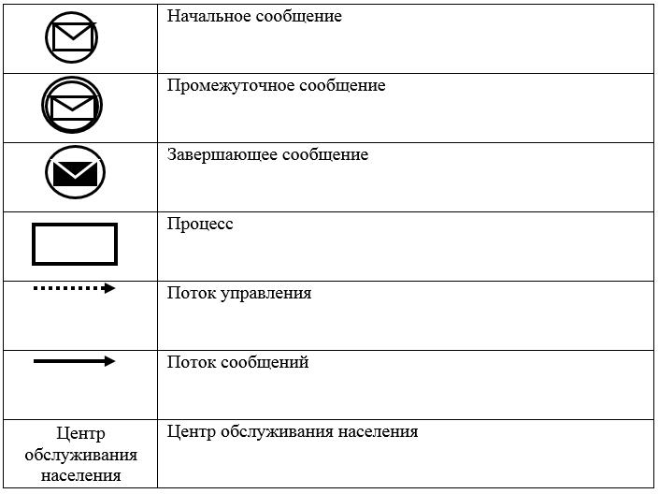

|  |  |
| --- | --- |
|  | Приложение 3 к регламенту государственной услуги "Выдача справки по определению адреса объектов недвижимости на территории Республики Казахстан" |

**Диаграмма функционального взаимодействия при оказании электронной государственной услуги через портал**

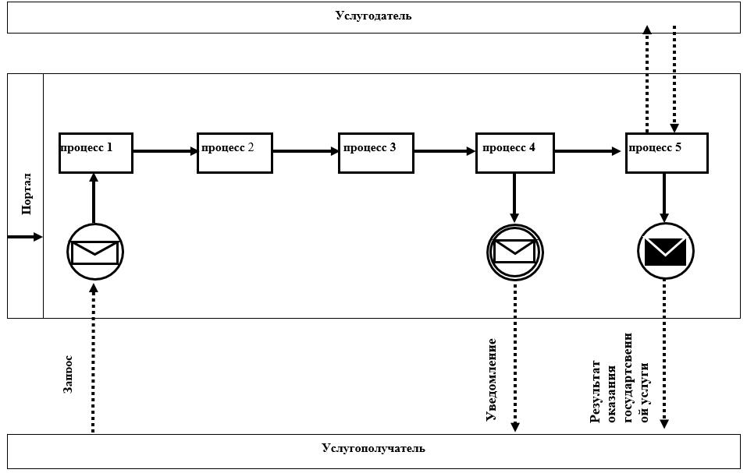

**Условные обозначения:**



|  |  |
| --- | --- |
|  | Утвержден постановлением  акимата Жамбылской области  от "27" июля 2015 года № 157 |

**Регламент государственной услуги "Выдача архитектурно-планировочного задания"**

**1. Общие положения**

      1. Государственная услуга "Выдача архитектурно-планировочного задания" (далее – государственная услуга) оказывается отделами архитектуры и градостроительства города Тараз и районов (далее – услугодатель).  
      Прием документов и выдача результатов оказания государственной услуги осуществляется через:  
      1) канцелярию услугодателя;  
      2) филиал Республиканского государственного предприятия "Центр обслуживания населения" по Жамбылской области и его городскими и районными отделами (далее – Центр обслуживания населения);  
      3) веб-портал "электронного правительства" www.egov.kz, www.elicense.kz (далее – портал).  
      2. Форма оказания государственной услуги: электронная (частично автоматизированная) и (или) бумажная.  
      3. Результат оказания государственной услуги – архитектурно-планировочное задание согласно приложению 1 стандарта государственной услуги "Выдача архитектурно-планировочного задания", утвержденного приказом исполняющего обязанности Министра национальной экономики Республики Казахстан от 27 марта 2015 года № 257 "Об утверждении стандартов государственных услуг "Выдача справки по определению адреса объектов недвижимости на территории Республики Казахстан", "Выдача архитектурно-планировочного задания" и "Выдача решения на реконструкцию (перепланировку, переоборудование) помещений (отдельных частей) существующих зданий, не связанных с изменением несущих и ограждающих конструкций, инженерных систем и оборудования" (далее – Стандарт).  
      Форма предоставления результата оказания государственной услуги: электронная.

**2. Описание порядка действий структурных подразделений (работников) услугодателя в процессе оказания государственной услуги**

      4. Основанием для начала процедуры (действия) по оказанию государственной услуги является заявление услугополучателя согласно приложению 2 Стандарта и документы (далее – пакет документов), указанные в пункте 9 Стандарта.  
      5. Содержание каждой процедуры (действия), входящей в состав процесса оказания государственной услуги, длительность его выполнения:  
      1) сотрудник услугодателя принимает пакет документов, представленных услугополучателем, осуществляет их регистрацию и выдает услугополучателю копию заявления с отметкой о регистрации в канцелярии услугодателя с указанием даты и времени приема пакета документов, 15 (пятнадцать) минут.  
      Результат процедуры – копия заявления услугополучателя с отметкой о регистрации, с указанием даты и времени приема пакета документов;  
      2) руководитель услугодателя рассматривает пакет документов и определяет ответственного исполнителя услугодателя, 2 (два) часа.  
      Результат процедуры – виза руководителя услугодателя;  
      3) ответственный исполнитель услугодателя изучает пакет документов и подготавливает проект результата оказания государственной услуги:   
      с момента сдачи пакета документов услугодателю – 5 (пять) рабочих дней;  
      14 (четырнадцать) рабочих дней – для следующих объектов строительства:  
      производственные предприятия, вырабатывающие электрическую и тепловую энергию;  
      горнодобывающие и обогатительные производственные предприятия;  
      производственные предприятия черной и цветной металлургии, машиностроительной промышленности;  
      гидротехнические и селезащитные сооружения (дамбы, плотины), обеспечивающие безопасность населенных пунктов и территорий;  
      линейные сооружения, расположенные за пределами границ населенных пунктов:  
      магистральные трубопроводы (нефте-, газопровод и так далее) с объектами их обслуживания;  
      высоковольтные линии электропередач и волоконно-оптические линии связи;  
      железные дороги с объектами их обслуживания;  
      автомобильные дороги общего пользования, отнесенные к республиканской сети, включая мосты, мостовые переходы, тоннели, многоуровневые развязки;  
      2 (два) рабочих дня – на разработку проекта реконструкции (перепланировки, переоборудования) помещений (отдельных частей) существующих зданий, не связанных с изменением несущих и ограждающих конструкций, инженерных систем и оборудования, а также схем теплоснабжений, осуществляемые в существующих границах земельного участка (территории, трассы).  
      Результат процедуры – проект результата оказания государственной услуги;  
      4) руководитель услугодателя ознакамливается с проектом результата оказания государственной услуги и утверждает его, 3 (три) часа.  
      Результат процедуры – утвержденный проект результата оказания государственной услуги;  
      5) сотрудник услугодателя выдает результат оказания государственной услуги, 15 (пятнадцать) минут.  
      Результат процедуры – выданный результат оказания государственной услуги.

**3. Описание порядка взаимодействия структурных подразделений (работников) услугодателя в процессе оказания государственной услуги**

      6. Перечень структурных подразделений (работников) услугодателя, которые участвуют в процессе оказания государственной услуги:  
      1) сотрудник услугодателя;  
      2) руководитель услугодателя;  
      3) ответственный исполнитель услугодателя.  
      7. Описание последовательности процедур (действий) между структурными подразделениями (работниками) с указанием длительности каждой процедуры (действия):  
      1) сотрудник услугодателя после осуществления приема пакета документов, их регистрации и выдачи услугополучателю копии заявления с отметкой о регистрации, с указанием даты и времени приема пакета документов, 15 (пятнадцать) минут, передает пакет документов руководителю услугодателя для наложения визы, 15 (пятнадцать) минут;  
      2) руководитель услугодателя рассматривает пакет документов и передает его с соответствующей визой ответственному исполнителю услугодателя, 2 (два) часа;  
      3) ответственный исполнитель услугодателя изучает пакет документов и подготавливает проект результата оказания государственной услуги:   
      с момента сдачи пакета документов услугодателю – 5 (пять) рабочих дней;  
      14 (четырнадцать) рабочих дней – для следующих объектов строительства:  
      производственные предприятия, вырабатывающие электрическую и тепловую энергию;  
      горнодобывающие и обогатительные производственные предприятия;  
      производственные предприятия черной и цветной металлургии, машиностроительной промышленности;  
      гидротехнические и селезащитные сооружения (дамбы, плотины), обеспечивающие безопасность населенных пунктов и территорий;  
      линейные сооружения, расположенные за пределами границ населенных пунктов:  
      магистральные трубопроводы (нефте-, газопровод и так далее) с объектами их обслуживания;  
      высоковольтные линии электропередач и волоконно-оптические линии связи;  
      железные дороги с объектами их обслуживания;  
      автомобильные дороги общего пользования, отнесенные к республиканской сети, включая мосты, мостовые переходы, тоннели, многоуровневые развязки;  
      2 (два) рабочих дня – на разработку проекта реконструкции (перепланировки, переоборудования) помещений (отдельных частей) существующих зданий, не связанных с изменением несущих и ограждающих конструкций, инженерных систем и оборудования, осуществляемые в существующих границах земельного участка (территории, трассы):  
      4) руководитель услугодателя ознакамливается с проектом результата оказания государственной услуги, утверждает и передает его сотруднику услугодателя, 3 (три) часа;  
      5) сотрудник услугодателя выдает результат оказания государственной услуги, 15 (пятнадцать) минут.  
      Справочник бизнес-процессов оказания государственной услуги указан в приложении 1 к настоящему регламенту.

**4. Описание порядка взаимодействия с центром обслуживания населения и (или) иными услугодателями, а также порядка использования информационных систем в процессе оказания государственной услуги**

      8. Описание порядка обращения в центр обслуживания населения (далее – Центр обслуживания населения), длительность обработки запроса услугополучателя:  
      1) услугополучатель для получения государственной услуги обращается в Центр обслуживания населения;  
      2) работник Центра обслуживания населения проверяет правильность заполнения заявления и полноту пакета документов на соответствие пункту 9 Стандарта, 5 (пять) минут.   
      В случае предоставления услугополучателем неполного пакета документов отказывает в приеме документов и выдает услугополучателю расписку об отказе в приеме документов по форме, согласно приложению 3 Стандарта, 10 (десять) минут;  
      3) при соблюдении услугополучателем правильности и полноты заполнения заявления и предоставления полного пакета документов работник Центра обслуживания населения выдает услугополучателю расписку о приеме соответствующих документов, 5 (пять) минут;  
      4) работник Центра обслуживания населения получает согласие услугополучателя на использование сведений, составляющих охраняемую законом тайну, содержащихся в информационных системах, по форме, представленной работником Центра обслуживания населения, если иное не предусмотрено законами Республики Казахстан, 5 (пять) минут;  
      5) работник Центра обслуживания населения подготавливает пакет документов и направляет его услугодателю, 1 (один) рабочий день.  
      Ответственный исполнитель услугодателя подготавливает проект результата оказания государственной услуги в срок:  
      с момента сдачи пакета документов в Центр обслуживания населения – 5 (пять) рабочих дней;  
      14 (четырнадцать) рабочих дней – для следующих объектов строительства:  
      производственные предприятия, вырабатывающие электрическую и тепловую энергию;  
      горнодобывающие и обогатительные производственные предприятия;  
      производственные предприятия черной и цветной металлургии, машиностроительной промышленности;  
      гидротехнические и селезащитные сооружения (дамбы, плотины), обеспечивающие безопасность населенных пунктов и территорий;  
      линейные сооружения, расположенные за пределами границ населенных пунктов:  
      магистральные трубопроводы (нефте-, газопровод и так далее) с объектами их обслуживания;  
      высоковольтные линии электропередач и волоконно-оптические линии связи;  
      железные дороги с объектами их обслуживания;  
      автомобильные дороги общего пользования, отнесенные к республиканской сети, включая мосты, мостовые переходы, тоннели, многоуровневые развязки;  
      2 (два) рабочих дня – на разработку проекта реконструкции (перепланировки, переоборудования) помещений (отдельных частей) существующих зданий, не связанных с изменением несущих и ограждающих конструкций, инженерных систем и оборудования, осуществляемые в существующих границах земельного участка (территории, трассы).  
      Утвержденный результат оказания государственной услуги сотруднику услугодателя направляет в Центр обслуживания населения или портал.  
      6) работник Центра обслуживания населения в срок, указанный в расписке о приеме соответствующих документов, выдает результат оказания государственной услуги услугополучателю, 15 (пятнадцать) минут.   
      Центр обслуживания населения обеспечивает хранение результата в течение одного месяца, после чего передает их услугодателю для дальнейшего хранения. При обращении услугополучателя по истечении одного месяца, по запросу Центра обслуживания населения услугодатель в течение одного рабочего дня направляет готовые документы в Центр обслуживания населения для выдачи услугополучателю.  
      9. Выдача результата оказания государственной услуги услугополучателю осуществляется работником Центра обслуживания населения на основании расписки о приеме соответствующих документов, при предъявлении документа удостоверяющий личность (либо уполномоченного представителя: юридического лица по документу, подтверждающий полномочия; физического лица по нотариально заверенной доверенности).  
      Диаграмма функционального взаимодействия информационных систем, задействованных в оказании государственной услуги, представлена в приложении 2 к настоящему Регламенту.  
      10. Описание порядка обращения и последовательности процедур (действий) услугодателя и услугополучателя при оказании государственной услуги через портал:  
      1) услугополучатель осуществляет регистрацию (авторизацию) на портале посредством электронной цифровой подписи (далее – Электронный Цифровой Подпись);  
      2) выбор услугополучателем электронной государственной услуги, заполнение полей электронного запроса;  
      3) обработка (проверка, регистрация) электронного запроса порталом;  
      4) получение услугополучателем уведомления о статусе электронного запроса в "личный кабинет";  
      5) получение услугополучателем результата государственной услуги.  
      Диаграмма функционального взаимодействия информационных систем, задействованных в оказании государственной услуги, представлена в приложении 3 к настоящему регламенту.

**5. Заключительные положения**

      11. Ответственными лицами за оказание государственной услуги являются руководители услугодателя и Центра (далее – должностные лица).  
      Должностные лица несут ответственность за реализацию оказания государственной услуги в установленные сроки в соответствии с законодательством Республики Казахстан.   
      12. Обжалование действий (бездействий) по вопросам оказания государственной услуги производится в соответствии с разделом 3 стандарта.   
      13. Номера контактного телефона для получения информации об услуге, размещены на интернет – ресурсе Жамбылского акимата http://uag.zhambyl.gov.kz также в случае необходимости оценки (в том числе обжалования) их качества: 8 (7262) 43-47-82, единого контакт-центра: (1414).

|  |  |
| --- | --- |
|  | Приложение 1 к регламенту государственной услуги "Выдача архитектурно- планировочного задания" |

**Справочник бизнес-процессов оказания государственной услуги "Выдача архитектурно-планировочного задания"**

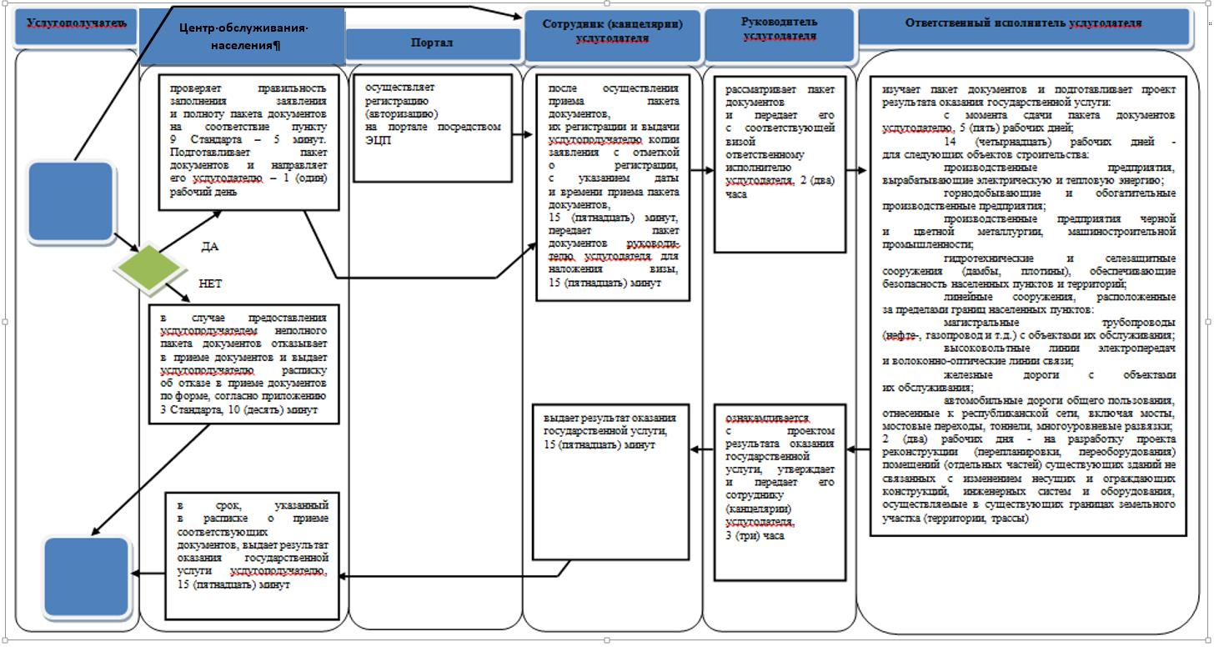

**Условные обозначения:**

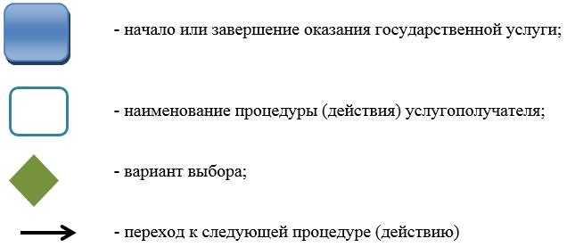

|  |  |
| --- | --- |
|  | Приложение 2  к регламенту государственной услуги "Выдача архитектурно- планировочного задания" |

**Диаграмма функционального взаимодействия информационных систем, задействованных в оказании государственной услуги**

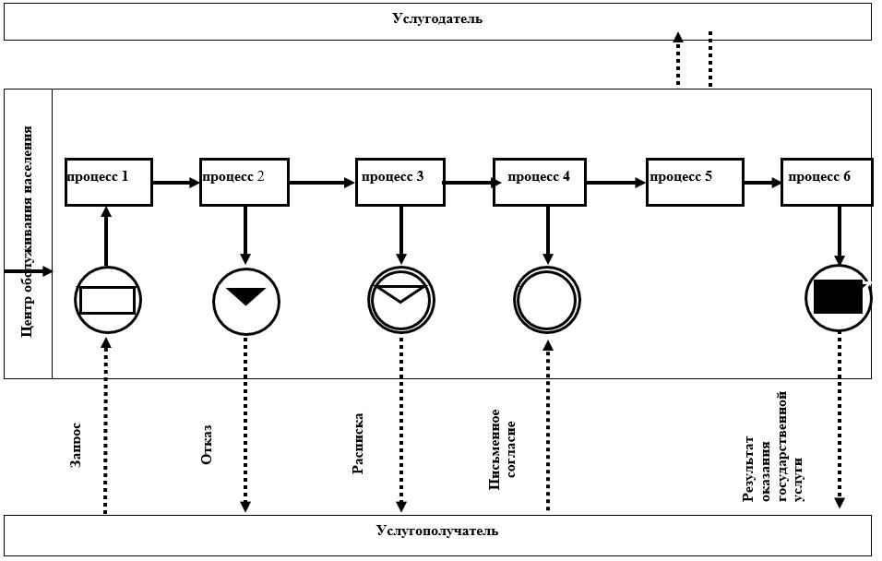

**Условные обозначения:**

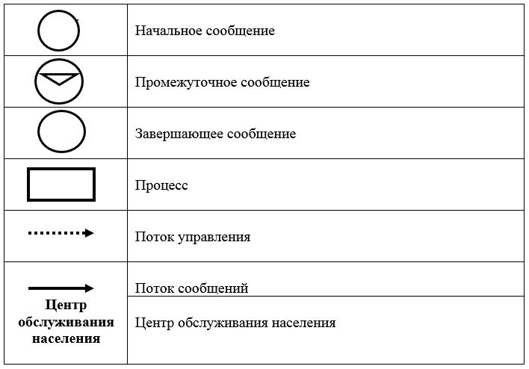

|  |  |
| --- | --- |
|  | Приложение 3 к регламенту государственной услуги "Выдача архитектурно- планировочного задания" |

**Диаграмма функционального взаимодействия информационных систем, задействованных в оказании государственной услуги**

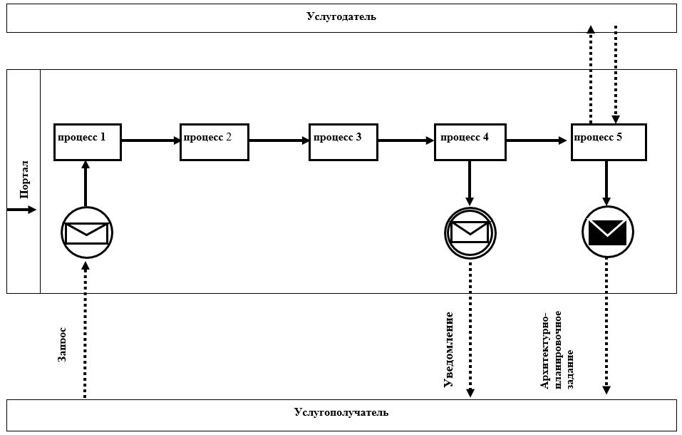

**Условные обозначения:**

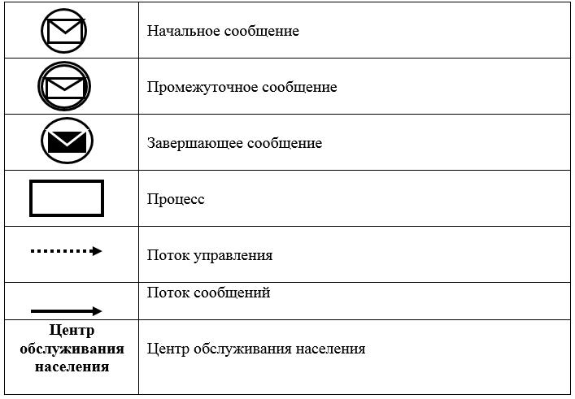

**Регламент государственной услуги "Выдача решения на реконструкцию (перепланировку, переоборудование) помещений (отдельных частей) существующих зданий, не связанных с изменением несущих и ограждающих конструкций, инженерных систем и оборудования"**

**1. Общие положения**

      1. Государственная услуга "Выдача решения на реконструкцию (перепланировку, переоборудование) помещений (отдельных частей) существующих зданий, не связанных с изменением несущих и ограждающих конструкций, инженерных систем и оборудования" (далее – государственная услуга) оказывается отделами архитектуры и градостроительства города Тараз и районов) (далее – услугодатель).  
      Прием документов и выдача результатов оказания государственной услуги осуществляется через:  
      1) канцелярию услугодателя;  
      2) филиал Республиканского государственного предприятия "Центр обслуживания населения" по Жамбылской области и его городскими и районными отделами (далее – Центр обслуживания населения).  
      2. Форма оказания государственной услуги: бумажная.  
      3. Результат оказания государственной услуги – решение услугодателя на реконструкцию (перепланировку, переоборудование) помещений (отдельных частей) существующих зданий, не связанных с изменением несущих и ограждающих конструкций, инженерных систем и оборудования (далее – постановление акимата города областного значения, района).  
      Форма предоставления результата оказания государственной услуги: бумажная.

**2. Описание порядка действий структурных подразделений (работников) услугодателя в процессе оказания государственной услуги**

      4. Основанием для начала процедуры (действия) по оказанию государственной услуги является принятие услугодателем заявления по форме согласно приложению 1 к стандарту государственной услуги "Выдача решения на реконструкцию (перепланировку, переоборудование) помещений (отдельных частей) существующих зданий, не связанных с изменением несущих и ограждающих конструкций, инженерных систем и оборудования", утвержденного приказом исполняющего обязанности Министра национальной экономики Республики Казахстан от 27 марта 2015 года № 257 "Об утверждении стандартов государственных услуг "Выдача справки по определению адреса объектов недвижимости на территории Республики Казахстан", "Выдача архитектурно-планировочного задания" и "Выдача решения на реконструкцию (перепланировку, переоборудование) помещений (отдельных частей) существующих зданий, не связанных с изменением несущих и ограждающих конструкций, инженерных систем и оборудования" (далее – Стандарт) и принятие пакета документов указанных пункте 9 Стандарта (далее – пакет документов).  
      5. Содержание каждой процедуры (действия), входящей в состав процесса оказания государственной услуги, длительность его выполнения:  
      1) сотрудник услугодателя принимает пакет документов, осуществляет их регистрацию и выдает копию заявления с отметкой о регистрации с указанием даты и времени приема, 15 (пятнадцать) минут.  
      Результат – выдача услугополучателю копии заявления о регистрации с указанием даты и времени приема пакета документов;  
      2) руководитель услугодателя рассматривает пакет документов и определяет ответственного исполнителя услугодателя, 1 (один) час.  
      Результат – виза руководителя услугодателя;  
      3) ответственный исполнитель изучает пакет документов, подготавливает проект постановления акимата города областного значения, района, 3 (три) рабочих дня.  
      Результат – проект постановления акимата города областного значения, района;  
      4) руководитель услугодателя представляет проект постановления в акимат города областного значения, района, 1 (один) час.  
      Результат – направление проекта постановления акимата города областного значения, района в акимат города областного значения, района;  
      5) акимат города областного значения, района рассматривает и подписывает проект постановления акимата города областного значения, района, 6 (шесть) рабочих дней.  
      Результат – постановление акимата города областного значения, района;  
      6) руководитель услугодателя ознакамливается с результатом ответа акимата города областного значения, района, 1 (один) час.  
      Результат – принятие решения о выдаче постановления акимата города областного значения, района;  
      7) сотрудник услугодателя выдает постановление акимата города областного значения, района услугополучателю, 15 (пятнадцать) минут.  
      Результат – получение постановления акимата города областного значения, района услугополучателем.

**3. Описание порядка взаимодействия структурных подразделений (работников) услугодателя в процессе оказания государственной услуги**

      6. Перечень структурных подразделений (работников) услугодателя, которые участвуют в процессе оказания государственной услуги:  
      1) сотрудник услугодателя;  
      2) руководитель услугодателя;  
      3) ответственный исполнитель услугодателя;  
      4) акимат города областного значения, района.  
      7. Описание последовательности процедур (действий) между структурными подразделениями (работниками) с указанием длительности каждой процедуры (действия):  
      1) сотрудник услугодателя после осуществления приема пакета документов, 15 (пятнадцать) минут, передает руководителю услугодателя пакет документов для наложения визы, 15 (пятнадцать) минут;  
      2) руководитель услугодателя рассматривает пакет документов, определяет ответственного исполнителя услугодателя и передает пакет документов для исполнения, 1 (один) час;  
      3) ответственный исполнитель услугодателя изучив пакет документов, подготавливает проект постановления акимата города областного значения, района и передает руководителю услугодателя для направления в акимат города областного значения, района, 3 (три) рабочих дня);  
      4) руководитель услугодателя представляет проект постановления акимата города областного значения, района в акимат города областного значения, района, 1 (один) час;  
      5) акимат города областного значения, района рассматривает и подписывает проект постановления акимата города областного значения, района и передает услугодателю, 6 (шесть) рабочих дней;  
      6) руководитель услугодателя ознакомившись с результатом ответа акимата города областного значения, района, передает постановление акимата города областного значения, района сотруднику услугодателя, 1 (один) час;  
      7) сотрудник услугодателя выдает постановление акимата города областного значения, района услугополучателю, 15 (пятнадцать) минут;  
      Справочник бизнес-процессов оказания государственной услуги указан в приложении 1 к настоящему регламенту.

**4. Описание порядка взаимодействия с центром обслуживания населения и (или) иными услугодателями, а также порядка использования информационных систем в процессе оказания государственной услуги**

      8. Описание порядка обращения в центр обслуживания населения (далее – Центр обслуживания населения), длительность обработки запроса услугополучателя:  
      1) услугополучатель для получения государственной услуги обращается в Центр обслуживания населения;  
      2) работник Центра обслуживания населения проверяет правильность заполнения заявления и полноту пакета документов на соответствие пункту 9 Стандарта, 5 (пять) минут.   
      В случае предоставления услугополучателем неполного пакета документов отказывает в приеме документов и выдает услугополучателю расписку об отказе в приеме документов по форме, согласно приложению 3 Стандарта, 10 (десять) минут;  
      3) при соблюдении услугополучателем правильности и полноты заполнения заявления и предоставления полного пакета документов работник Центра обслуживания населения выдает услугополучателю расписку о приеме соответствующих документов, 5 (пять) минут;  
      4) работник Центра обслуживания населения получает письменное согласие услугополучателя на использование сведений, составляющих охраняемую законом тайну, содержащихся в информационных системах, по форме, представленной работником Центра обслуживания населения, если иное не предусмотрено законами Республики Казахстан, 5 (пять) минут;  
      5) работник Центра обслуживания населения подготавливает пакет документов и направляет его услугодателю, 1 (один) рабочий день;  
      6) сотрудник услугодателя направляет подписанное постановление акимата города областного значения, района в Центр обслуживания населения;  
      7) работник Центра обслуживания населения в срок, указанный в расписке о приеме соответствующих документов, выдает постановление акимата города областного значения, района услугополучателю, 15 (пятнадцать) минут.  
      9. Выдача постановления акимата города областного значения, района услугополучателю осуществляется работником Центра обслуживания населения на основании расписки о приеме соответствующих документов, при предъявлении документа удостоверяющий личность (либо уполномоченного представителя: юридического лица по документу, подтверждающий полномочия; физического лица по нотариально заверенной доверенности).  
      Центр обслуживания населения обеспечивает хранение результата в течение одного месяца, после чего передает их услугодателю для дальнейшего хранения. При обращении услугополучателя по истечении одного месяца, по запросу Центра обслуживания населения услугодатель в течение одного рабочего дня направляет готовые документы в Центр обслуживания населения для выдачи услугополучателю.  
      Диаграмма функционального взаимодействия информационных систем, задействованных в оказании государственной услуги, представлена в приложении 2 к настоящему регламенту.

**5. Заключительные положения**

      10. Ответственными лицами за оказание государственной услуги являются руководители услугодателя и Центра (далее – должностные лица).  
      Должностные лица несут ответственность за реализацию оказания государственной услуги в установленные сроки в соответствии с законодательством Республики Казахстан.   
      11. Обжалование действий (бездействий) по вопросам оказания государственной услуги производится в соответствии с разделом 3 стандарта.   
      12. Номера контактного телефона для получения информации об услуге, размещены на интернет – ресурсе Жамбылского акимата http://uag.zhambyl.gov.kz также в случае необходимости оценки (в том числе обжалования) их качества: 8 (7262) 43-47-82, единого контакт-центра: (1414).

|  |  |
| --- | --- |
|  | Приложение 1 к регламенту государственной услуги "Выдача решения на реконструкцию (перепланировку, переоборудование) помещений отдельных частей) существующих зданий, не связанных с изменением несущих и ограждающих конструкций, инженерных систем и оборудования" |

**Справочник бизнес-процессов оказания государственной услуги "Выдача решения на реконструкцию (перепланировку, переоборудование) помещений (отдельных частей) существующих зданий, не связанных с изменением несущих и ограждающих конструкций, инженерных систем и оборудования"**

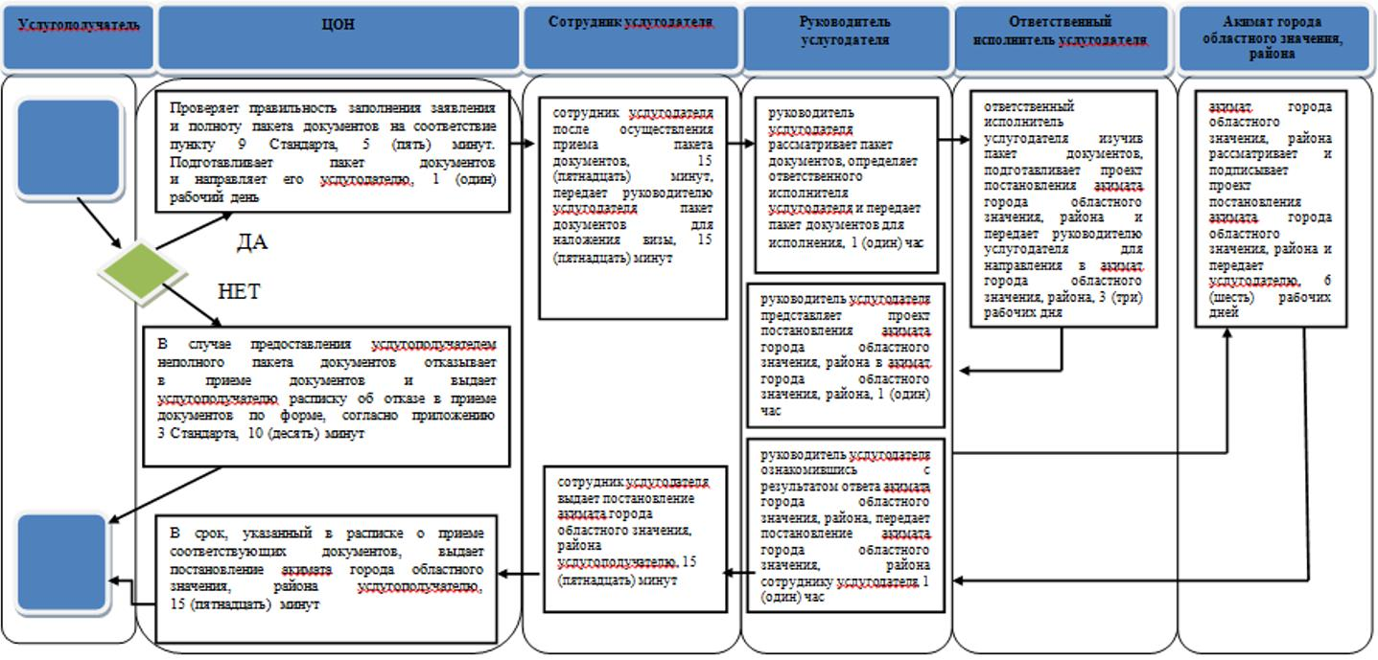

**Условные обозначения:**

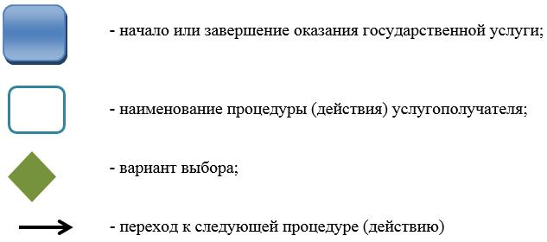

|  |  |
| --- | --- |
|  | Приложение 2 к регламент государственной услуги  "Выдача решения на реконструкцию (перепланировку, переоборудование) помещений (отдельных частей) существующих зданий, не связанных с изменением несущих и ограждающих конструкций, инженерных систем и оборудования" |

**Диаграмма функционального взаимодействия информационных систем, задействованных в оказании государственной услуги**

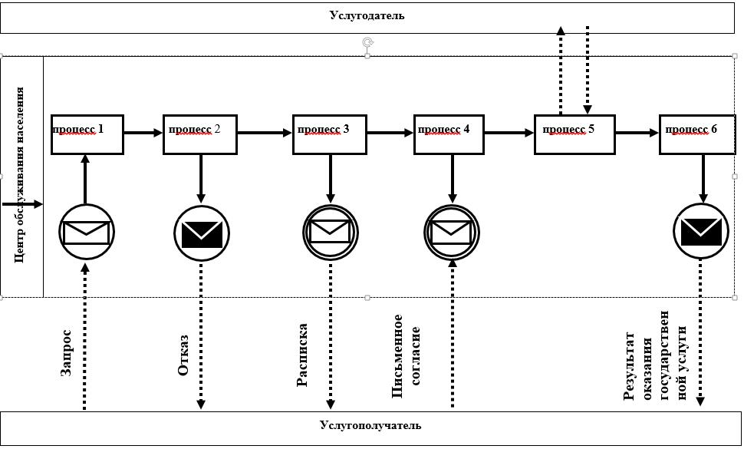

**Условные обозначения:**

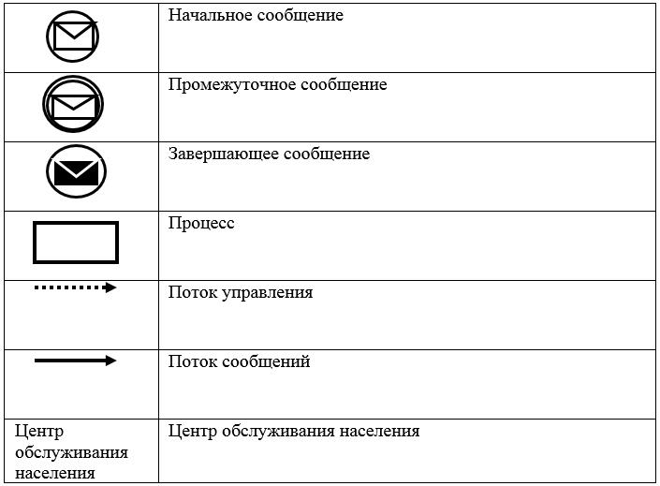

© 2012. РГП на ПХВ «Институт законодательства и правовой информации Республики Казахстан» Министерства юстиции Республики Казахстан